本科生毕业论文（设计）

题 目：基于 PLC 自动生产线的研究

专 码： 机械设计制造与自动化

作者姓名：学 号：
单 位：指导教师：

年 月 日

原创性声明

本人郑重声明：所提交的学位论文是本人在导师指导下，独立进行研究取得的成果。除文中已经注明引用的内容外，论文中不含其他人已经发表或撰写过的研究成果，也不包含为获得聊城大学或其他教育机构的学位证书而使用过的材料。对本文的研究作出重要贡献的个人和集体，均已在文中以明确方式标明。本人承担本声明的相应责任。

学位论文作者签名： 年 月 日

指 导 教 师 签名： 年 月 日

摘要

随着计算机在控制应用领域技术的不断提升和进步，可编程控制器件的应用已普及成为自动化技术的重要组成部分之一。自动生产线的核心是一种控制装置，该装置能够实现一个相对较高的水平自动化。PLC 中控制单元在生产线的运行中扮演一个决定性的角色。如何设计 PLC 成为控制生产线效率的一个关键因素。可编程控制器最先出现在美国，1968 年，美国的通用汽车公司（GM）提出了研制一种新型控制器的要求，并从用户的角度提出新一代控制器应具备十大条件。生产线可以实现更多的自动化、智能化,并且得到很高的生产效率。

关键字：PLC ,自动化，生产线

Abstract

With the improving of the technology of the computer in the field of control application and the progress, application of programmable control devices has become a popular one of the important part of automation technology. The core of the automatic production line is a kind of control device, the device can achieve a relatively high level of automation. PLC in the control unit in the operation of the production line plays a decisive role. How to design the PLC control the efficiency of the production line become a key factor. Programmable controller first appeared in the United States, in 1968, the American general motors (GM) puts forward the development of a new type of controller, and put forward a new generation of controller from the perspective of the user should have ten conditions. Production line can achieve more automatic and intelligent, and obtain high production efficiency.
Key words: PLC, automation, production line

目 录
引 言 1
- PLC 应用现状 1
  - 工艺过程 1
  - 研究意义 3
- 单元器件的简单介绍 3
  - 传感器 3
  - S7-3OO PLC 5
- 各单元控制系统的设计 6
  - PLC 对下料单元的控制 6
  - PLC 对加盖单元的控制 15
  - 穿销单元控制要求 22
- S7-300 PLC 硬件组态及编程 29
  - 设计流程 30
  - S7-3OO PLC 在系统中的主站控制变量传送分配表 39
  - S7-3OO PLC 在系统中的主站控制的基本要求 40
  - S7-300 PLC 梯形图 41
- 总结 44
- 参考文献 44
- 致谢 45

基于 PLC 自动生产线的研究

引 言

自动生产线以流水线的基础实现产品生产过程自动化的一种机器体系。它可以实现加工，检测，运输等步骤的高度连续化工作，从而达到提高工作效率，降低生产的成本的目的。PLC 控制功能是通过存放在存储器内的程序来实现的
主要对控制功能作必要地修改 只需改变软件指令即可 使硬件软件化。可编程序控制器采用易学易懂的梯形图语言 它是以计算机软件技术构成人们惯用的继电器模型 形成一套独具风格的以继电器梯形图为基础的形象编程语言 梯形图使用的符号和定义与常规的继电器展开图完全一致 电气操作人员使用起来得心应手 不存在计算机技术与传统电气控制技术之间的专业“鸿沟”。在了解 PLC 简要工作原理和它的编程技术之后 就可结合实际需要进行应用设计进而将 PLC 用于实际控制系统中

PLC 应用现状

  - 工艺过程

为了全程控制整个生产线，本系统设置了主站作为总控制台，负责指挥调度整个装配生产线，保证其连续运行。主站的总控制的主要作用就是控制系统，调度，监视系统的运行情况。

生产线的设计工序复杂，具体采用机械传动，电器控制实现现代化的传输装配过程。自动化生产线的设计可以分为如下五个部分：总站单元，下料单元，加盖单元，穿销单元，检测单元，分拣单元。它们之间的联系如下图所示：
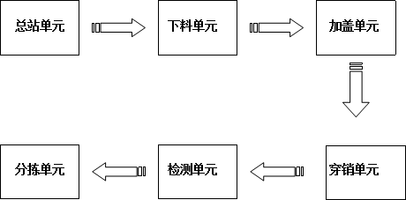
图 1-2 自动化生产线的控制顺序
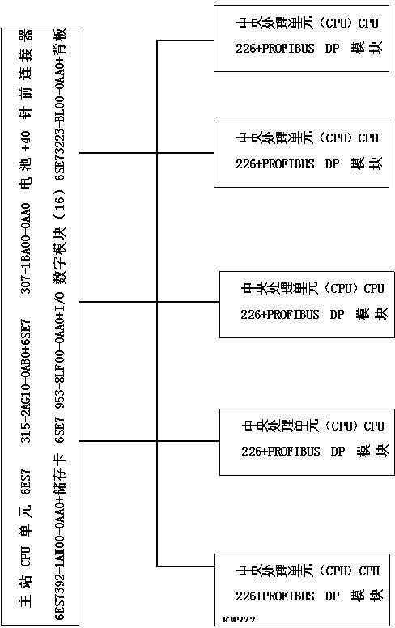

图 1-2 控制系统组成框图

  - 研究意义

本研究的自动生产线实验平台是在铝合金导轨式实训台上由下料、加盖、穿销、检测、分拣等工作单元，构成一个典型的自动生产线的机械平台，系统各机构采用气动驱动、变频器驱动和步进电机位置控制等技术，实验平台的控制方式采用各个工作单元均是一台独立的 PLC 控制，本实验平台综合采用传感器应用技术。在本实验平台上可以模拟一个与实际生产情况十分接近的控制过程，使使用者得到一个非常接近于实际的教学设备环境，力求达到缩短理论教学与实际应用之间的距离。
本课题研究的自动生产线实验平台的设计，采用模块组合式的结构，各工作单元是相对独立的模块，并采用标准结构和抽屉式模块放置架，具有较强的互换性方便根据实训需要或工作任务的不同进行不同的组合，安装和调试，达到模拟生产性功能。

单元器件的简单介绍

  - 传感器

传感器的基本原理
传感器是将感受到的外界信息，按照一定的规律转换成所需的有用信息的装置。它获取的信息可以是各种物理量。传感器的核心部件是敏感元件，它是传感器中用来感知外界信息，并转换成有用信号的元件。
本套系统中用到的传感器大体上分为光电式传感器、光纤式传感器、电感式传感器、电容式传感器等。
- 电感式接近开关代号：151685
代码:SMTO-1-PS-S-LED-24-C
短路强度:是 测量原则:磁阻
切换元件功能:常开触点

开关输出:PNP
电连接:M8x1;3 针;插头
SMTO 为电感式接近传感器功能： SMT, SMTO (感应式) SMT 型电感式传感器含有振荡回路。当有磁场接近时回路中的电流 会发生变化并产生一个开关信号。
SMT 型接近式传感器主要用于能够处
理开关信号的设备，譬如连接 至控制器。
- 电容式传感器
电容传感器是无接触式位置传感器，所有进入它电场中的物质都将影响它的电场，这种变化通过内部电路转换为输出电信号。它具有高稳定性、温漂较低的特点，他的检测对象为金属和非金属（玻璃、木料、油类、水及塑料制品等）。
系统中用到的电容式传感器为加工站的 PART_AV、B1、B2，用来检测旋转指示盘上是否有工件，如上图所示。
电容式接近传感器带有 LED 显示和电子接口，安装在一个聚合物结构的安装座上，通过 3 针插座连接。

图 3-1 电容式传感器

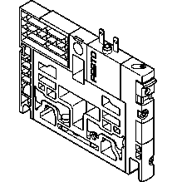
（3）电磁阀 代号：161414 代码：CPV10-M1H-5LS-M7驱动类型：电气的
设计结构：活塞滑块复位类型:空气弹簧 先导类型:由先导控制阀功能:5/2;单稳态

外形紧凑、功能强大，流量从 400 到 1600 升/分钟 ，重量轻，安装空间小，CPV阀岛可安装在气动驱动器附近，可确保缩短响应时间，提高效率。

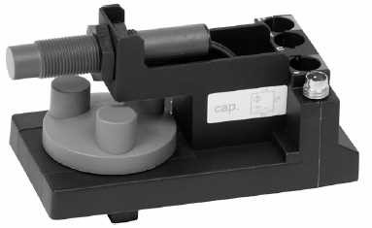

PART_AV、B1、B2 电容式传感器

图 3-2 电磁阀

  - S7-3OO PLC

S7-300（PLC）是德国西门子公司在 S5 系列 PLC 的基础上于 1995 年陆续推出的性价比较高的 PLC 系统。其中，S7-300 由于其系统的优良特性，近年来被广泛应用于专用机床、纺织机械、
装机械、通用机械等方面；在控制系统、机床、楼宇自动化、电器制造工业等诸多领域也被广泛使用。S7-300 提供了多种性能的 CPU 和丰富且带有许多功能的 I/O 扩展模块，具有高电磁兼容性和抗冲击性，使其具有很高的工业环境适应性。
因此八个站的 PLC 均为单机作业，也不需要扩展功能模块，PLC 之间也没必要网络通讯。所以每个站的 PLC 只由最基本的中央处理单元（CPU）、电源模块（PC）、信号模块（SM）组成。

I/O 点状态 LED
内 部 :
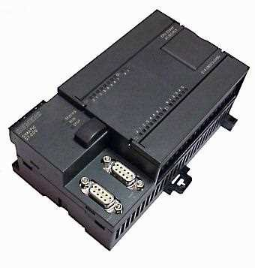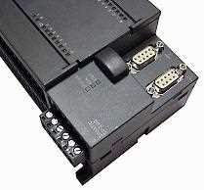- 电 源
- 超 级 电 容
- 时钟(224(XP),226)

可插拔模拟量终 端

可选卡插槽
Panel安装固定孔

可插拔接线端子(224,226)

通讯口 24V 传感器电源输出
安装于标准DIN导轨上 的夹子

图 3-3S7—200 的外形结构
由图示可知，虽然 PLC 的外观与通用计算机有较大差别，但在内部结构上，PLC 只是像一台增强了 I／0 功能的可与控制对象方便连接的计算机。在系统结构上，PLc 的基本组成包括硬件与软件两部分。

各单元控制系统的设计

  - PLC 对下料单元的控制

下料单元是整个生产线的起点，下料单元的主要功能是为后面各站的加工过程提供工件。供料站由以下几部分组成：工件仓模块、检测模块、气动推杆模块、吸工件模块、旋转模块、控制面板、工作平台、手推车台、PLC 模块。
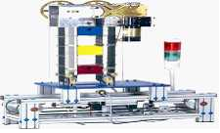

图 4-1 下料单元实物图

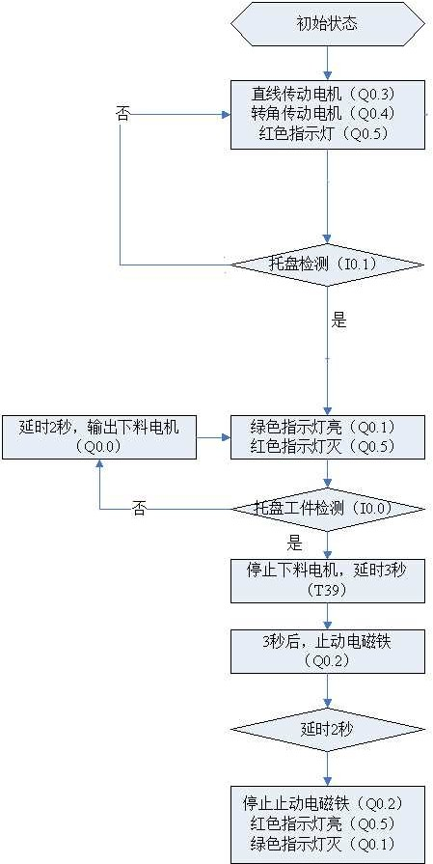

图 4-2 下料单元控制流程图

下料单元 I/O 分配表

表 4-1 单元 I/O 分配表

形式 | 序号 | 名称 | PLC 地址 | 编号 | 地址设置
输入 | 1 | 工件检测 | I0.0 | S2 | EM277 总线  模 块 设 置的站号为： 8  与 总 站 通讯 的 地 址为：2～3
输入 | 2 | 托盘检测 | I0.1 | S1 | EM277 总线  模 块 设 置的站号为： 8  与 总 站 通讯 的 地 址为：2～3
输入 | 3 | 料槽底层工件检测 | I0.2 | S3 | EM277 总线  模 块 设 置的站号为： 8  与 总 站 通讯 的 地 址为：2～3
输入 | 4 | 手动/自动按钮 | I2.0 | SA | EM277 总线  模 块 设 置的站号为： 8  与 总 站 通讯 的 地 址为：2～3
输入 | 5 | 启动按钮 | I2.1 | SB1 | EM277 总线  模 块 设 置的站号为： 8  与 总 站 通讯 的 地 址为：2～3
输入 | 6 | 停止按钮 | I2.2 | SB2 | EM277 总线  模 块 设 置的站号为： 8  与 总 站 通讯 的 地 址为：2～3
输入 | 7 | 急停按钮 | I2.3 | SB3 | EM277 总线  模 块 设 置的站号为： 8  与 总 站 通讯 的 地 址为：2～3
输入 | 8 | 复位按钮 | I2.4 | SB4 | EM277 总线  模 块 设 置的站号为： 8  与 总 站 通讯 的 地 址为：2～3
输出 | 1 | 下料电机 | Q0.0 | M2 | EM277 总线  模 块 设 置的站号为： 8  与 总 站 通讯 的 地 址为：2～3
输出 | 2 | 绿色指示灯 | Q0.1 | HL2 | EM277 总线  模 块 设 置的站号为： 8  与 总 站 通讯 的 地 址为：2～3
输出 | 3 | 直流电磁吸铁 | Q0.2 | KM | EM277 总线  模 块 设 置的站号为： 8  与 总 站 通讯 的 地 址为：2～3
输出 | 4 | 传送电机 | Q0.3 | M1 | EM277 总线  模 块 设 置的站号为： 8  与 总 站 通讯 的 地 址为：2～3
输出 | 5 | 转角电机 | Q0.4 | M3 | EM277 总线  模 块 设 置的站号为： 8  与 总 站 通讯 的 地 址为：2～3
输出 | 6 | 红色指示灯 | Q0.5 | HL1 | EM277 总线  模 块 设 置的站号为： 8  与 总 站 通讯 的 地 址为：2～3
输出 | 7 | 蜂鸣器报警 | Q1.6 | HA1 | EM277 总线  模 块 设 置的站号为： 8  与 总 站 通讯 的 地 址为：2～3
输出 | 8 | 蜂鸣器报警 | Q1.7 | HA2 | EM277 总线  模 块 设 置的站号为： 8  与 总 站 通讯 的 地 址为：2～3
发送地址 |  | V2.0 V3.7(200PLC—→300PLC)
接收地址 |  | V0.0 V1.7(200PLC←—300PLC)

下料单元梯形图

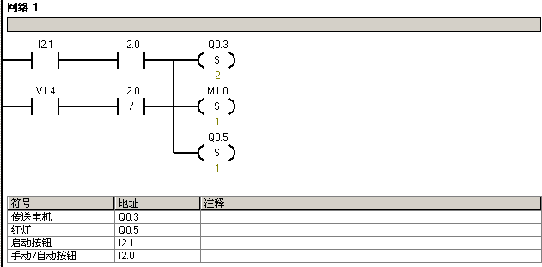

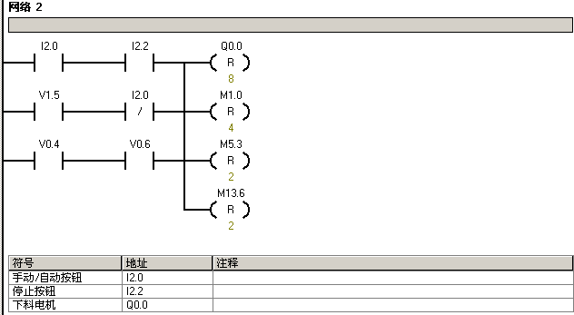
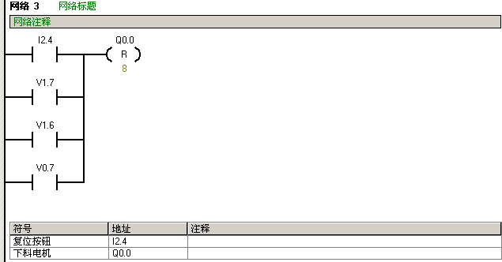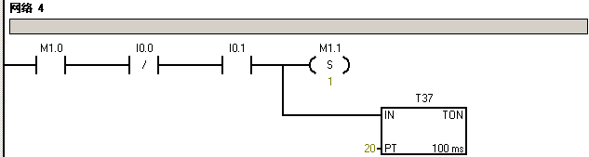

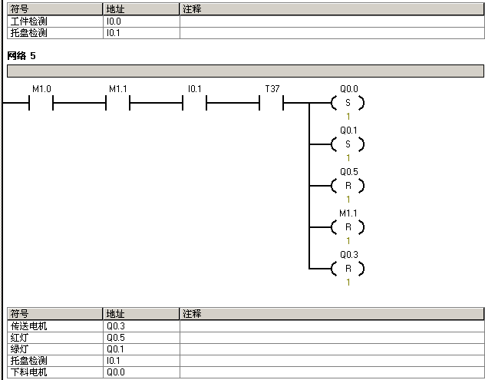

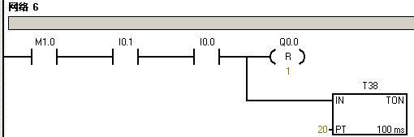
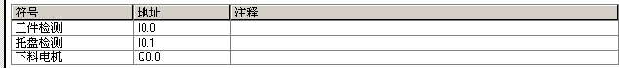
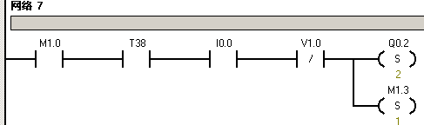

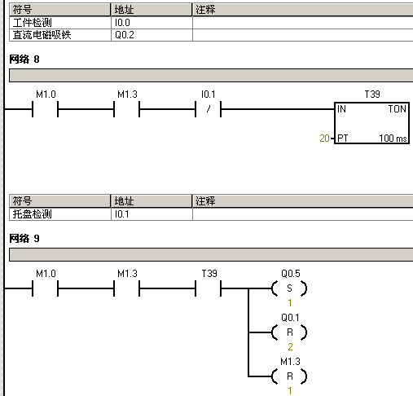
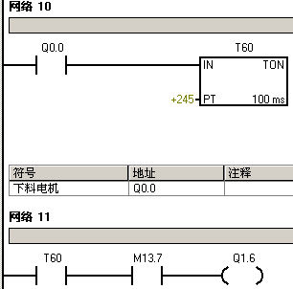
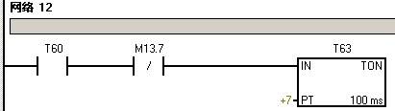

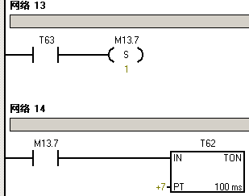
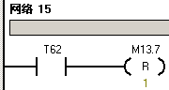
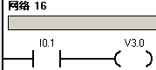
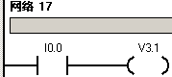
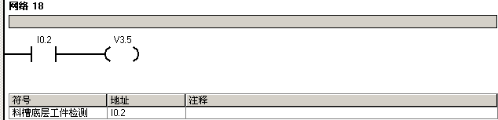
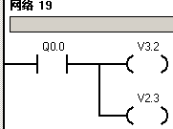

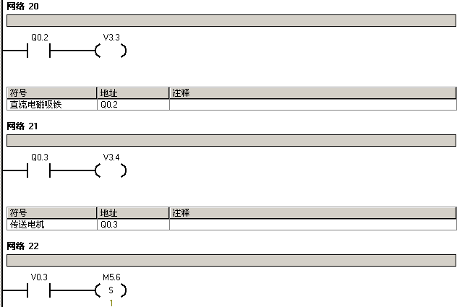
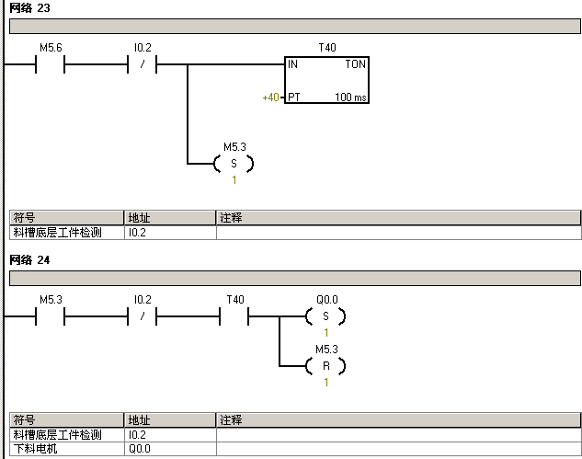

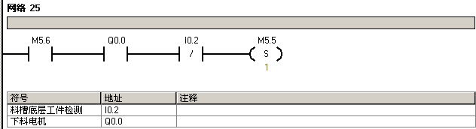

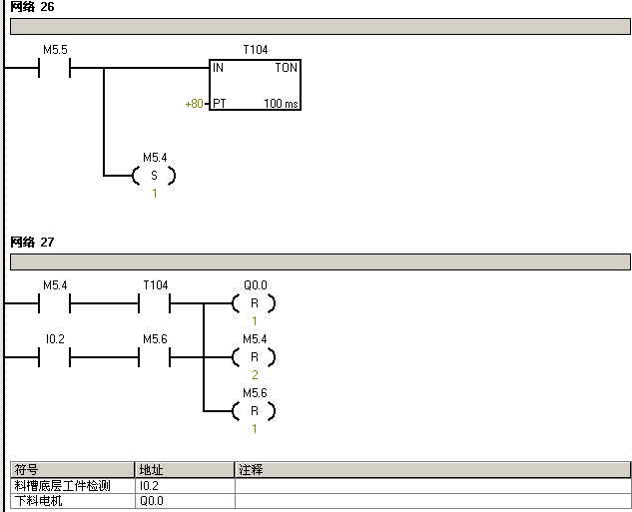
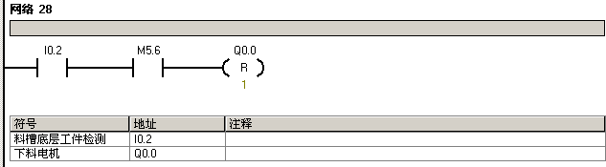

  - PLC 对加盖单元的控制

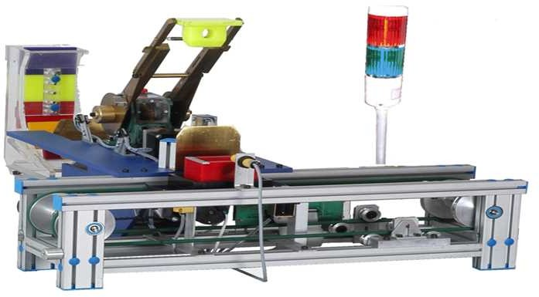
PLC 通过继电器控制电机正反转，减速机摆臂动作从料槽中取上盖，转 180度后，接触到放件控制板时，复位弹簧松开，，上盖自动重掉入工件主体内，3秒后，摆臂执行返回原位动作。

加盖单元控制流程图

图 4-3 加盖单元的实物图

初始状态

直线传动电机运行（Q0.4）红色指示灯亮（Q0.5）
否
托盘检测（I0.1）

是
延时3秒（T37）
绿色指示灯亮（Q0.2）红色指示灯灭（Q0.5）
上盖检测（I0.0）
是
否

加盖电机放件（Q0.1） 止动电磁铁（Q0.3），并保持3秒（T101）
否 否

放件限位(至位)（I0.3） 延时时间到了吗(T101)
是
是
延时3秒（T38）
加盖电机取件（Q0.0）
否
取件限位检测（I0.2）

是
停止加盖电机取件（Q0.0）
停止加盖电机放件（Q0.1）
停止电磁铁输出（Q0.3）红色指示灯亮（Q0.5）绿色指示灯灭（Q0.2）

图 4-4 加盖单元控制流程图

加盖单元 I/O 分配表

表 4-2 加盖单元 I/O 分配表

形式 | 序号 | 名称 | PLC 地址 | 编号 | 地址设置
输入 | 1 | 上盖检测 | I0.0 | S2 | EM277 总线  模 块 设 置的站号为： 12  与 总 站 通讯 的 地 址为：4～5
输入 | 2 | 托盘检测 | I0.1 | S1 | EM277 总线  模 块 设 置的站号为： 12  与 总 站 通讯 的 地 址为：4～5
输入 | 3 | 取件限位(复位) | I0.2 | SQ1 | EM277 总线  模 块 设 置的站号为： 12  与 总 站 通讯 的 地 址为：4～5
输入 | 4 | 放件限位(至位) | I0.3 | SQ2 | EM277 总线  模 块 设 置的站号为： 12  与 总 站 通讯 的 地 址为：4～5
输入 | 5 | 手动/自动按钮 | I2.0 | SA | EM277 总线  模 块 设 置的站号为： 12  与 总 站 通讯 的 地 址为：4～5
输入 | 6 | 启动按钮 | I2.1 | SB1 | EM277 总线  模 块 设 置的站号为： 12  与 总 站 通讯 的 地 址为：4～5
输入 | 7 | 停止按钮 | I2.2 | SB2 | EM277 总线  模 块 设 置的站号为： 12  与 总 站 通讯 的 地 址为：4～5
输入 | 8 | 急停按钮 | I2.3 | SB3 | EM277 总线  模 块 设 置的站号为： 12  与 总 站 通讯 的 地 址为：4～5
输入 | 9 | 复位按钮 | I2.4 | SB4 | EM277 总线  模 块 设 置的站号为： 12  与 总 站 通讯 的 地 址为：4～5
输出 | 1 | 电机取件 | Q0.0 | KM1 | EM277 总线  模 块 设 置的站号为： 12  与 总 站 通讯 的 地 址为：4～5
输出 | 2 | 电机放件 | Q0.1 | KM2 | EM277 总线  模 块 设 置的站号为： 12  与 总 站 通讯 的 地 址为：4～5
输出 | 3 | 绿色指示灯 | Q0.2 | HL2 | EM277 总线  模 块 设 置的站号为： 12  与 总 站 通讯 的 地 址为：4～5
输出 | 4 | 直流电磁吸铁 | Q0.3 | YM | EM277 总线  模 块 设 置的站号为： 12  与 总 站 通讯 的 地 址为：4～5
输出 | 5 | 传送电机 | Q0.4 | M2 | EM277 总线  模 块 设 置的站号为： 12  与 总 站 通讯 的 地 址为：4～5
输出 | 6 | 红色指示灯 | Q0.5 | HL1 | EM277 总线  模 块 设 置的站号为： 12  与 总 站 通讯 的 地 址为：4～5
输出 | 7 | 蜂鸣器报警 | Q1.6 | HA1 | EM277 总线  模 块 设 置的站号为： 12  与 总 站 通讯 的 地 址为：4～5
输出 | 8 | 蜂鸣器报警 | Q1.7 | HA2 | EM277 总线  模 块 设 置的站号为： 12  与 总 站 通讯 的 地 址为：4～5
发送地址 |  | V2.0 V3.7(200PLC—→300PLC)
接收地址 |  | V0.0 V1.7(200PLC←—300PLC)

加盖单元梯形图

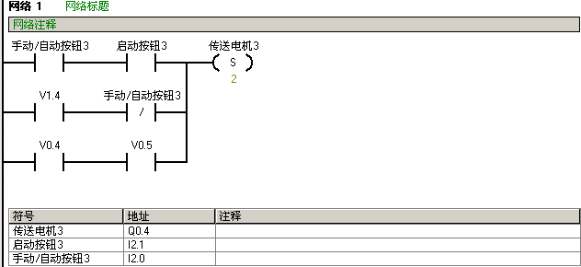
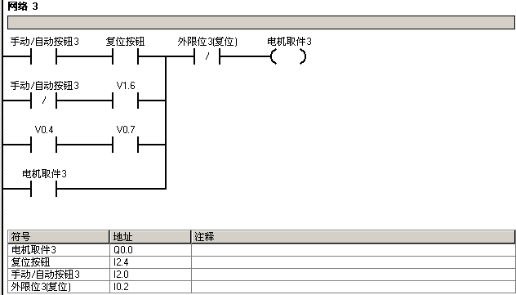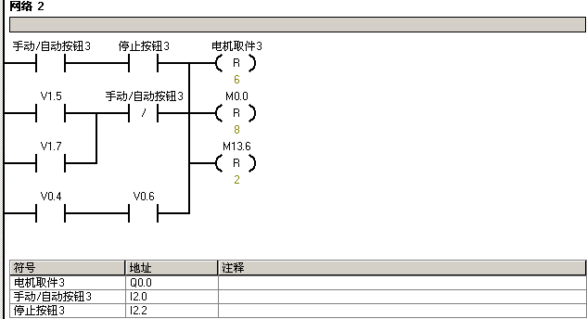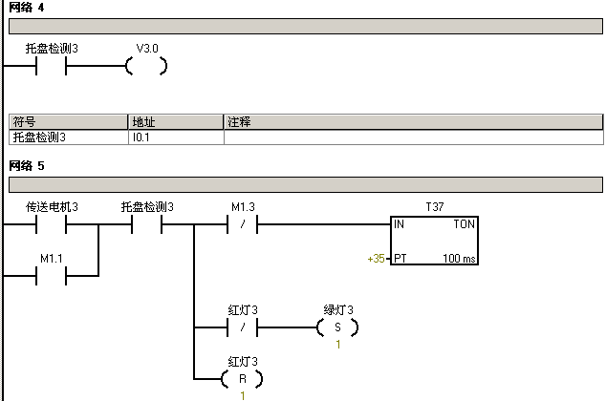

以上内容仅为本文档的试下载部分，为可阅读页数的一半内容。如要下载或阅读全文，请访问：https://d.book118.com/068033021045006042

